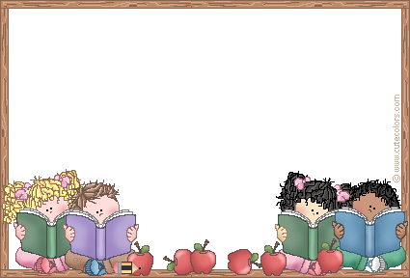13ª FEIRA DO LIVRO WF
“CONTOS DE ENCANTAR: DIVERSIDADE CULTURAL ATRAVÉS DA LITERATURA”
 | QUINTA-FEIRA  22/8 | SEXTA-FEIRA 23/8 | SEGUNDA-FEIRA 26/8 | TERÇA-FEIRA 27/8 | QUARTA-FEIRA 28/8 | QUINTA-FEIRA 29/8 | SEXTA-FEIRA 30/8
MANHÃ | 9h: Abertura - todos no pátio  Hinos Nacional e do RS  Fala Direção e Biblioteca  Descerramento do Painel  Apresentação do grupo de dança WF (profª Andrea)  10h: Atividade para professores na sala 22 - Conto árabe e Dança do Ventre | 8h: Sarau Literário com B21, B22 e B31 na Biblioteca.  Conto ”O casaco de retalhos” profª Denise Barbosa  Sala 22  8h: “The snow White” Profª Simone Salvadori para 1º ciclo  9h: Conto alemão Profª Ana Oroczko  B21, B22 e B31  10 h: 1º ciclo | 8h: Parada da Leitura  14h 30: “Caperucita roja” - teatro de professores, para 1º e 2º ciclos, no palco  Sarau lit. 3º ciclo / Biblioteca  10h: Conto italiano. profª Carmelina na sala 22 para 1ºciclo, B10 e B 20 | 8h: Parada da Leitura  10h: Hora do Conto com Grupo Cataventus  Sala 22 – 1º ciclo, B11 e B12 | 8h: Hora do Conto “A fada que colecionava manhãs” ( profª Elizete – SMED/ Canoas) na sala 22 para o 1º ciclo  Contos de Terror com prof°Anderson para o 3º ciclo na Biblioteca  9h: “A mi burra” Teatro dos alunos da B31 para 1º e 2º ciclos | 8h: Contos do Japão com profª Claudia Etto na sala 22 para 1º e 2º ciclos  10h: Atividade para professores, Contos do Japão, na Biblioteca | 8h30: Adote um escritor com Marô Barbieri na sala 22 para 1º ciclo e B10  8h 30: “A verdadeira história dos contos de fadas” com profª Denize Albrecht na Biblioteca, para  3º ciclo com inscrição  C20 - 10h às 11h  C30 - 11h às 12h
TARDE | 14h: Abertura - todos no pátio  Hinos Nacional e do RS  Fala Direção e Biblioteca  Descerramento do Painel  Apresentação dos alunos da oficina de dança (prof Antonio)  16h: Atividade para professores: Hora do Conto com prof Maria Gessi | 13h30; Parada da Leitura  14h 30 : Teatro “O sapo comedor de tampinhas” com os alunos da turma A13, para JB, A10 e A20 | 13h 30:Grupo de Contadores de Histórias ( EMEB Liberato Salzano Vieira da Cunha) na sala 22, para 1º ciclo  13h 30: Contação “A verdadeira história dos contos de fadas” com Denize Albrecht na Biblioteca para 3º ciclo por inscrição | 13h 30: Hora do Conto com Grupo Cataventus.na sala 22, para 1º ciclo e B10  16h: Parada da Leitura | 14h 30: “Caperucita roja” - teatro de professores, para 1º e 2º ciclos, no palco  Sarau Literário com C20 “livros deles”  16h: Contação de história com profª Simone Salvadori para 1º ciclo | 13h 30 : Conto em espanhol com prof Danusa, para  1º ciclo, B10 e B20, na sala 22  16h: Atividade para professores, Conto em italiano, na Biblioteca | 13h 30: Fábulas italianas com prof Carmelina, na sala 22, para 1º ciclo, B10 e B20  14h: Contos de Terror. com prof Anderson para 3º ciclo, na Biblioteca  16h: apresentação de teatro dos alunos da turma B23 com prof Denise Schwarz

